Ordenador de Casa
Las caracteristicas de mi ordenador de sobre mesa son las siguientes:

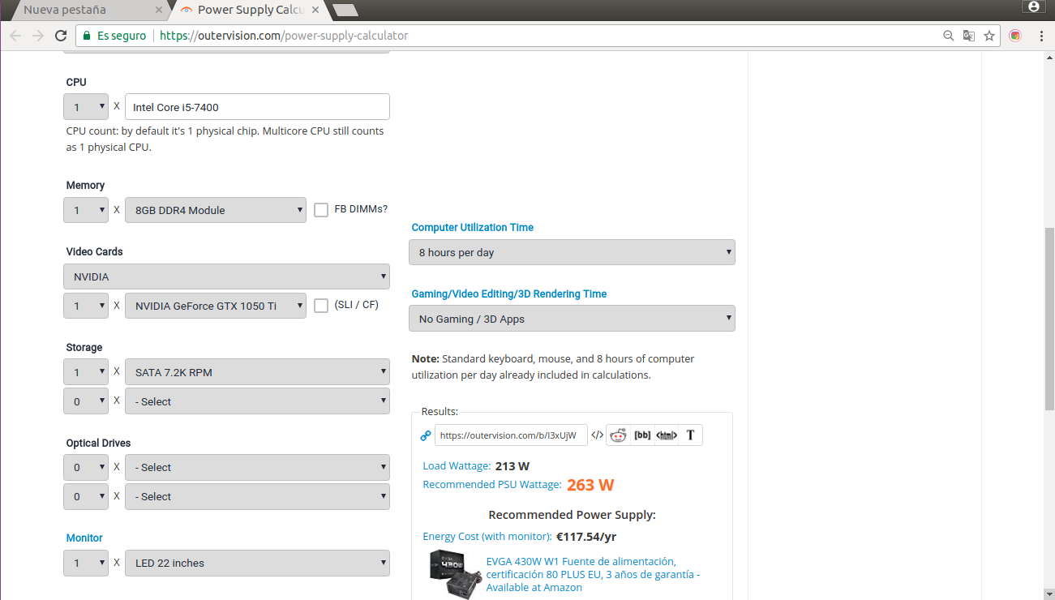
Segun el programa usado, se recomiendan unos 263 W, aunque mi fuente de alimentación suministra hasta 500 W .

Ordenador de Clase

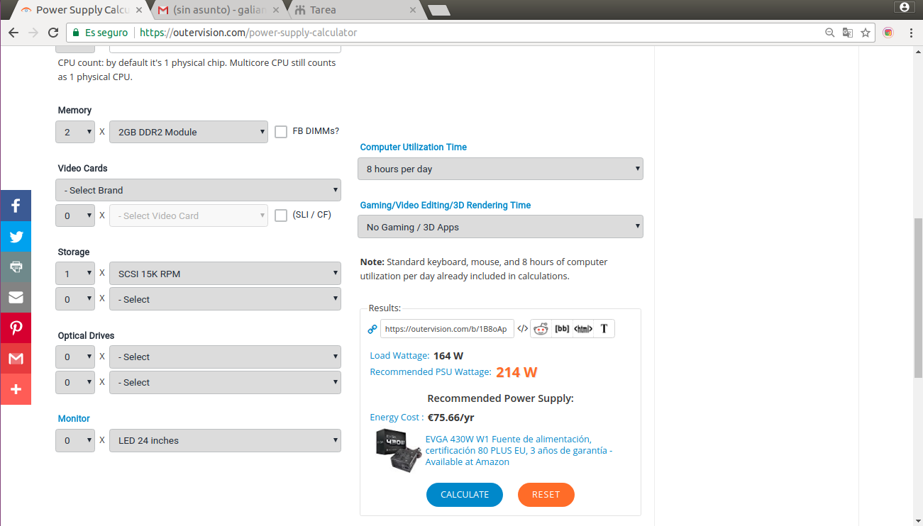
Podemos ver aquí las caracteristicas del ordenador de clase:

Recomienda una potencia de 214 W

